臺北市立松山高中高一單元學習活動設計
課程名稱：輕鬆自在好生活（育達版） 授課年級：高一
單元名稱：高中生的一寸光陰一寸金 設計者：游子萱
實施時數(小時)： 2節(共 100分鐘)
社群成員： 游子萱

一、設定學習目標和結果
課程目標
- 認知
- 能了解艾森豪時間管理法則。
- 能了解歸納、合併、重疊化繁為簡三原則。
- 能了解生活中開源與節流的方法。
- 能了解信用卡和現金卡的正確使用方式。
- 情意
- 能感受珍惜時光的重要性，不虛度光陰。
- 能理性消費，避免衝動購物行為。
- 能培養記帳的習慣。
- 技能
- 能分辨事情的輕重緩急，規劃一星期的時間表。
- 能舉例歸納、合併、重疊的時間管理方法。
- 能說出信用卡和現金卡的優缺點。
課程架構圖
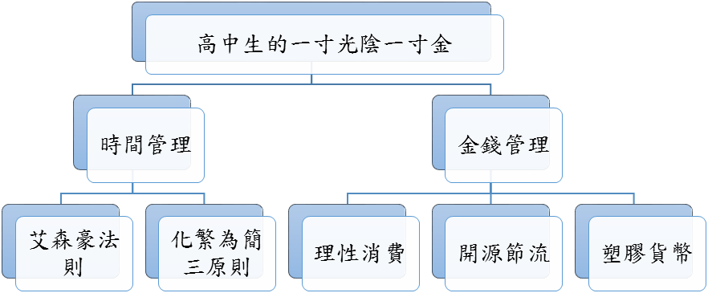

二、學生特性
先備知識 班級特性
1.具基本金融知識，例如知道信用卡、現金卡的用途等。 |  | 1.一年級新生初來乍到較為害羞，需要教師多多引導發言，活絡上課氣氛。  2.為增進同學間的交流，本課程採分組活動的方式幫助討論活動的進行。  3.本單元的課程內容偏記憶性知識，故除了上課講述外會輔以學習單，讓學生紀錄重點。

三、評量方式與規準
評量 診斷規準
(如：實作、測驗、問答、作品、報告、學習單等)
1.問答  2.個人學習單 |  | 1.能夠具體回答老師的提問。  2.能完成學習單內容。

四、使用器材/工具
筆電、投影機、個人學習單、各組小白板、白板筆、板擦

五、學習活動
活動名稱  (時間) | 內容描述、流程、時間 | 學習指導  注意事項
引起動機  (10分鐘) | 第一節課  【內容描述】  拋出問題引導學生思考時間管理的重要性。  【流程】  - 播放「人的一生」小短片  - 利用「家政課」與「數學課」的時間感受，帶出時間的主觀性。 | - 從問答中要帶出時間資源具有規律性、公平性、主觀性這幾項特性。  - 有時間可帶同學計算生命中可用的自由時間長度。
介紹時間管理流程  (30分鐘) | 【內容描述】  介紹艾森豪法則、制定時間計畫的步驟，以及化繁為簡三原則。  【流程】  - 說明時間管理流程。  - 介紹艾森豪法則，讓學生練習判斷事件的輕重緩急。  - 練習制定計畫與尋求可用資源。  - 介紹化繁為簡三原則。 | - 需先澄清「目標」的定義為何。  - 艾森豪法則的分類並沒有絕對，端看個人的價值觀判斷。  - 講述過程中需搭配學習單輔助學習。
課程總結  (10分鐘) | 【內容描述】  運用名人時間管理的實例總結本節課程。  【流程】  - 以賈伯斯與太太相遇的故事為例：人的生命中只要擁有第一天後最後一天，就能擁有全部的時間了。  - 提醒同學做自己時間的主人！我們不能決定人生的長度，但可以決定時間的寬度。 | 1.詢問同學有沒有自己獨特的時間管理方式。
引起動機  (10分鐘) | 第二節課  【內容描述】  讓學生回憶自己的金錢運用與管理情形。  【流程】  - 詢問學生的零用錢狀況。  - 詢問學生是否曾經存錢買想要的東西。  - 老師分享自己的存錢經驗。  - 播放影片「人生的第一個一百萬」。 | - 要引導學生思考金錢的「能」與「不能」。
了解正向的理財態度  (30分鐘) | 【內容描述】  介紹金融相關知識，再帶到正向的理財態度。  【流程】  - 介紹金錢管理的五大範圍  - 賺取：以個人的勞力智力來獲取金錢  - 儲蓄：儲存財物以備不時之需  - 借貸：重視個人信用的金錢往來方式  - 分享：以金錢幫助其他有需要的人  - 消費：以金錢購買所需的產品或服務  - 理財的三種基本態度  - 建立金錢的價值觀  - 不盲目追求金錢，但尋求金錢的相關知識。  - 投資自己獲利最高。  - 不要掉入財富的陷阱，失去有錢買不到的尊嚴、人情、人品道德。  - 建立理性的消費態度  - 分辨「想要」與「需要」  - 貨比三家：比價錢也比品質  - 消費水平＝自己的收入水平  - 明辨廣告的誘惑  - 聰明刷卡，有借有還  - 養成儲蓄的習慣  - 先存再花  - 計畫消費：記帳本、手機APP  - 儲存未來財－321法則  - 高中生的開源與節流  - 開源：零用錢、獎學金、參加比賽、校園工讀、發票兌獎  - 散財：衝動購買、嗜好品、娛樂、治裝、日用品  - 節流：消費規劃、資源再利用、替代方案、想要需要、物盡其用  - 塑膠貨幣知多少？  播放影片「阿貴－計畫消費」  - 正確的信用卡與現金卡使用觀念  - 信用卡：需計畫消費、謹慎保管，小心在不必掏錢的錯覺下越刷越多。  - 現金卡：借短不借長，救急不救窮。 | - 介紹金融管理的內容時先讓同學們猜猜看各名詞的含意，以了解學生對金融知識的了解程度。  - 請學生分享生活中「想要」與「需要」的例子。
課程總結  (10分鐘) | 【內容描述】  總結今日課程並完成學習單。  【流程】  - 請同學發表今天所提到的金錢管理概念。  - 老師總結重點內容，並引導完成學習單。 | - 提醒同學財產屬於個人隱私，不要輕易透漏自己的財務狀況。
備註：學習活動之進行宜注意
- 活動設計融入「導入→開展→挑戰」的教學歷程。
- 教學設計重在培養學生探究、合作、表達的能力。
學生事前預習 |  | 課後作業
- 檢視自己的家庭資源有哪些。 |  | 無

參考資料或學習單
學習單(正面)
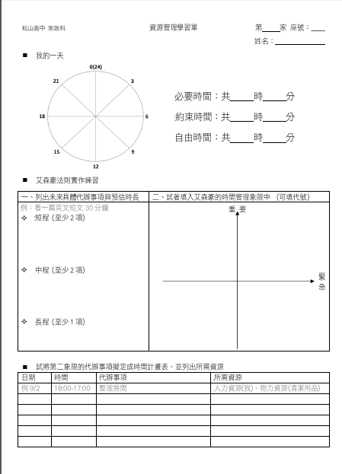
學習單(背面)
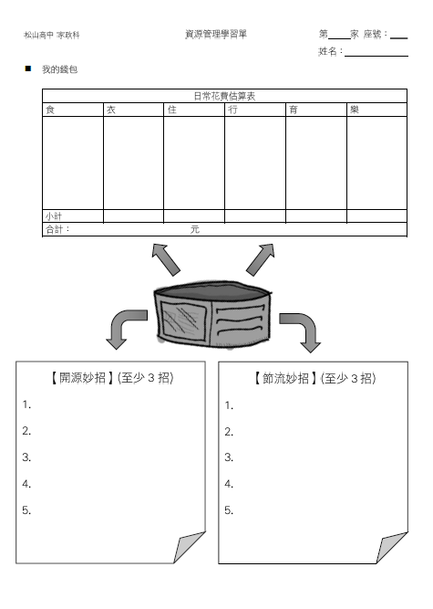
備註：學習活動設計宜注意以下要項
1.哪些學習經驗和指導會使學生能夠達到所期待的結果？
2.學生先備知識和興趣有哪些？我對他／她們的期待為何？如何符合個別不同的需求、興趣和學習者的能力?
3.如何吸引學生並維持他／她們的興趣?
3.要提供哪些概念及議題讓學生探究、合作和表達?
4.要提供哪些再思考和修正理解的學習?
5.要提供哪些讓學生評估他／她們的作業、任務和意義?
6.如何找到好的起始點及極大化持續的參與，和幫助學生有效的學習?

